
LATTIALÄMMITYSJÄRJESTELMÄN SÄÄTÖPÖYTÄKIRJA
PROJEKTI nro
Asiakastiedot | Tilaajan nimi | Työkohde
Asiakastiedot | Puhelinnumero | Puhelinnumero
Asiakastiedot | Postiosoite | Postiosoite
Kohdetiedot | Putkikoko ☐ ☐ Syöttöputkiston koko ☐ ☐  mm  mm  mm  jokin muu  5-kerros MIDI PE 5-kerros MIDI PE ☐  mm
Asennustiedot | Säätöpvm. Meno/paluu lämpötila (mitataan LJ-huoneesta)  °C  /  Käyttöönottopvm. Verkoston käyttöpaine  kPa/bar
Poikkeavat  tilanteet | Säätöarvot suunnitelman mukaiset ☐  Suunnitelmasta poikettu, selitys:
Jakotukin piirit | 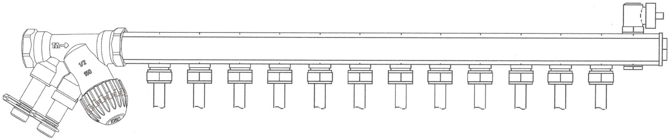  WJT  1  2  3  4  5  7  8  9  10  11  12  6  ES. LSV  WJT  1  2  3  4  5  7  8  9  10  11  12  6  ES. LSV  WJT  1  2  3  4  5  7  8  9  10  11  12  6  ES. LSV
Asentajan  allekirjoitus | Tämä asennuspöytäkirja tulee liitteeksi talon lämmitystä koskeviin asiapapereihin. Asiallisesti täytetty ja palautettu säätöpöytäkirja on Warmia-takuun hyväksymisen ehto. Kopiokappale toimitetaan Warmia Oy:lle.  Paikka: Pvm:  Asentajan nimi:

www.warmia.fi

